|  |
| --- |
| МИНОБРНАУКИ РОССИИ |
| Федеральное государственное бюджетное образовательное учреждение высшего образования **«МИРЭА − Российский технологический университет»**  **РТУ МИРЭА** |

**Институт информационных технологий (ИИТ)**

**Кафедра практической и прикладной информатики (ППИ)**

**ОТЧЕТ ПО ЛАБОРАТОРНОЙ РАБОТЕ**

по дисциплине «Проектирование и разработка БД»

«Лабораторная работа №1»

|  |  |  |
| --- | --- | --- |
| Студент группы ИНБО‑03‑18О-01-17 | Лутовинова П.Н. | (подпись) |
| Преподаватель | Макаревич А.Д. | (подпись) |
| Отчет представлен к защите | «___»___________201_г. |  |
| Допущен к защите | «___»___________201_г. |  |

Москва 2019 г.

**Введение**

**Цель лабораторной работы**: Освоить на практике применение ER-диаграмм для концептуального моделирования предметной области.

**Задачи лабораторной работы:**Разработать концептуальную модель предметной области согласно выбранному индивидуальному варианту и представить ее в виде ER-диаграммы в нотации Чена в среде ER-Modeler.

**Разработка концептуальной модели**

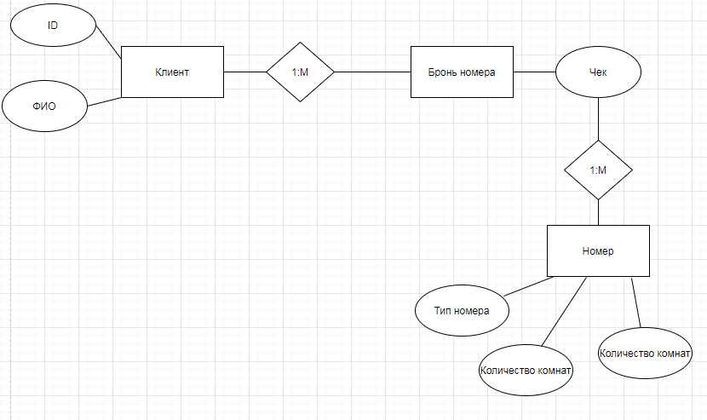

Рисунок 1.1 - Модель локальных представлений (ER-диаграммы в нотации Чена) с точки зрения клиента

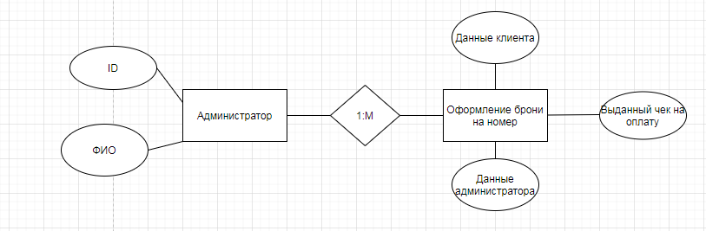

Рисунок 1.2 - Модель локальных представлений (ER-диаграммы в нотации Чена) с точки зрения консультанта

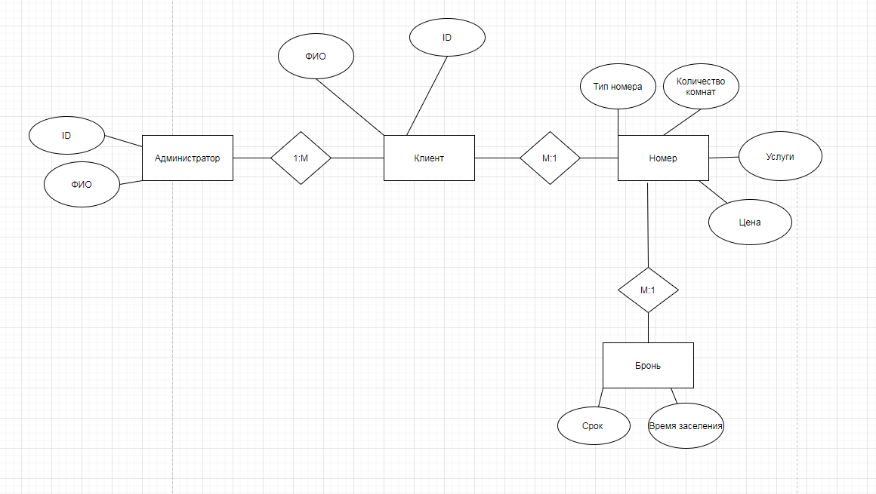

Рисунок 2.1 - Общая концептуальная модель (ER-диаграммы в нотации Чена)

**Заключение**

**Вывод:** Мы освоили на практике применение ER-диаграмм для концептуального моделирования предметной области.Разработали концептуальную модель предметной области согласно выбранному индивидуальному варианту и представили ее в виде ER-диаграммы в нотации Чена в среде ER-Modeler

**Литературные источники**

1. «Методические указания по лабораторным работам, для обучающихся по направлению подготовки Прикладная информатика 09.03.03» к.т.н., доцент Зуев А.С., к.э.н. Кириллина  Ю.В. Москва 2018 РТУ(МИРЭА)